DI_DDIC_SIS_ALTA_USUARIO

CÓDIGO: | DI_DDIC_SIS_ALTA_USUARIO

TECNICO: | Nombre del AUTOR

DESCRIPCION: | Procedimiento a seguir para dar de alta a un usuario en el Sistema

ÍNDICE
1 OBJETIVO 3
2 DESARROLLO DEL DOCUMENTO DEL DIC 4
2.1 Solicitud de alta de usuario 4
2.2 Creación tarea en sap 4
2.3 Tipos de usuarios 6
2.4 Solicitud de datos del usuario 6
2.4.1 Interno 6
2.4.2 Externo 7
2.4.3 Becario 7
2.4.4 Personal externo 7
2.5 Número de personal/Usuario de red 8
2.6 Windows + Doble Factor 2FA 8
2.6.1 Si es DUO: 8
2.6.2 Si es Google Authenticator: 10
2.7 SAP (alta y autorizaciones) 11
2.8 Cuenta de correo y buzones compartidos 11
2.9 Rainbow 11
2.10 Equipo 11
2.11 Teléfono fijo 12
2.12 Móvil 12
2.13 Web de Hunosa Contigo 12
2.14 Gestor Documental 12
2.15 CMDB 105 y CMDB Gestión 12
2.16 Cambio autorización responsable 12
2.17 Correo electrónico de Bienvenida (sin preparar) 13
2.18 Primer inicio de sesión 13

OBJETIVO
Crear una guía de los pasos a seguir cuando se de alta a un usuario.

DESARROLLO DEL DOCUMENTO DEL DIC

Solicitud de alta de usuario

Se recibirá un correo electrónico a atusuario@hunosa.es o llamada telefónica al SAU (10309) de un cliente de Hunosa solicitando el alta de un nuevo usuario.

Creación tarea en sap

No se hará nada hasta que no se tenga el nº de personal
Crearemos una IORD normal (TRA, SAU, z06jpesa) y una vez que tengamos los datos metidos, iremos a “Operaciones”:
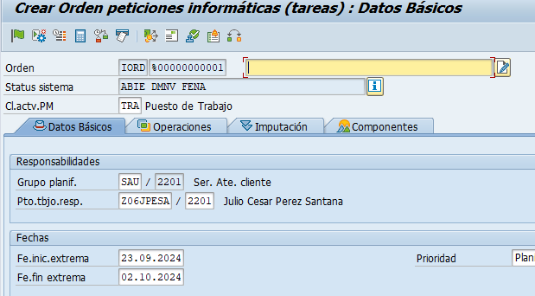
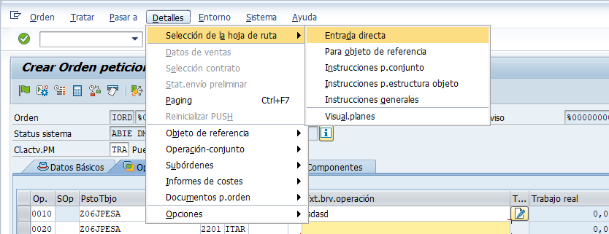
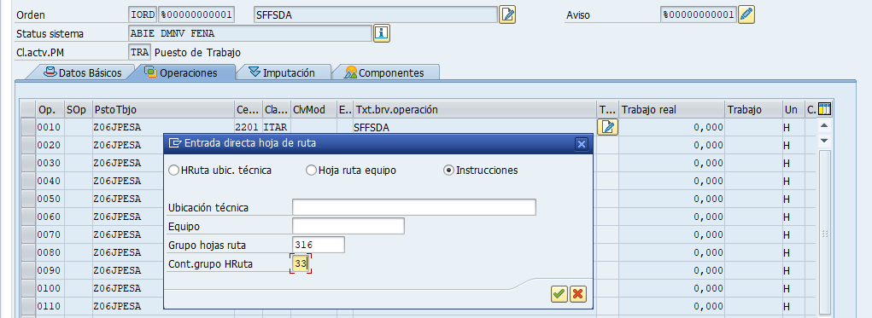
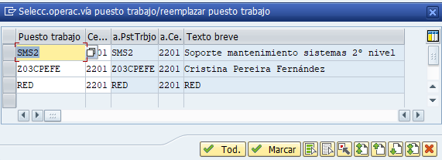
En la pantalla anterior pulsaremos en el botón “Tod.”
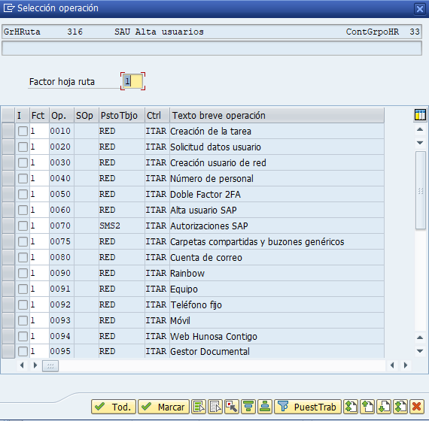
Y nuevamente en “Tod.”
A continuación, nos devolverá a la tarea y si vamos a la pestaña “Operaciones”, nos habrá agregado todas las operaciones. Sólo nos quedará eliminar las que no necesitemos o agregar si es que necesitamos una que no esté y ponerlas a la persona correspondiente:
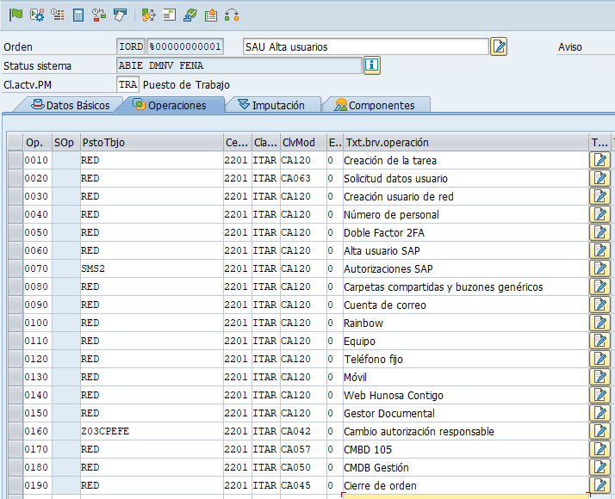

Tipos de usuarios

Dependiendo del tipo de usuario al que se esté dando de alta podemos diferenciar entre el personal interno, becarios y personal externo (empresas filiales, proveedores).

Solicitud de datos del usuario

Se solicitará al cliente, mediante correo electrónico y dependiendo del tipo de usuario que esté solicitando el alta, la información que se encuentra las siguientes tablas (copiaremos la tabla tal cual):

Interno

Datos Personales | Nombre y Apellidos
Datos Personales | Número de personal
Accesos y tipo de accesos necesarios  a los Sistemas de Información | Es necesario ordenador o hará uso de uno compartido
 | SAP/Autorizaciones (indicar perfiles o usuario de referencia)
 | Software especifico
 | Terminal telefónico: fijo/móvil
 | Acceso a internet
 | Acceso al Gestor (indicar procesos)
 | Otras necesidades

Externo

Datos Personales | Nombre y Apellidos
Datos Personales | Número de personal
Accesos y tipo de accesos necesarios  a los Sistemas de Información | Es necesario ordenador o hará uso de uno compartido
 | SAP/Autorizaciones (indicar perfiles o usuario de referencia)
 | Software especifico
 | Terminal telefónico: fijo/móvil
 | Acceso a internet
 | Acceso al Gestor (indicar procesos)
 | Otras necesidades
Contrato | Código del contrato al que está asociado el usuario

Becario

Datos Personales | Nombre y Apellidos
Datos Personales | Número de personal
Accesos y tipo de accesos necesarios  a los Sistemas de Información | Es necesario ordenador o hará uso de uno compartido
 | SAP/Autorizaciones (indicar perfiles o usuario de referencia)
 | Software especifico
 | Terminal telefónico: fijo/móvil
 | Acceso a internet
 | Acceso al Gestor (indicar procesos)
 | Otras necesidades
Becarios | Fecha de baja

Personal externo

Previamente a tramitar el alta del usuario, el SAU deberá comprobar la siguiente documentación ubicada en “Enterprise/Hunosa/Gestión del Aprovisionamiento/Contratación”:
- La cláusula de acceso al sistema de información de Hunosa del personal externo (carpeta xxxx del contrato asociado al usuario) está firmada por la empresa adjudicataria. El código del contrato nos lo deberían proporcionar en la tabla que se les envío: Fila Contrato.

- El usuario se encuentra en el “Listado_PersonalExterno_Autorizado.xls” (carpeta xxxx del contrato). Este listado deberá mantenerse actualizado por el Responsable del Contrato de Hunosa. Si el usuario solicitado no se encuentra en este listado no podrá darse de alta en el Sistema.

Número de personal/Usuario de red

Se tendrá que comprobar si ya ha tenido usuario de red con anterioridad. Esto se comprueba en el Infotipo 105. En caso afirmativo se reutilizará el identificador de usuario y, en caso contrario, se dará de alta con uno nuevo siguiendo las instrucciones del procedimiento de accesos xxxxxxxxx.

Windows + Doble Factor 2FA

Dar de alta en el Directorio Activo y en el grupo de Doble Factor que corresponda. Deberemos tener en cuenta:
- Si es equipo físico o el usuario es de hunosa: el usuario usará DUO.
- Si el usuario es externo: el usuario usará Google Authenticator.

Si es DUO:
Lo primero será, en el AD, agregar al usuario al grupo: “CTX_NS_2FA_DUO”. A continuación, desde el administrador del DUO:
CONFIGURAR DUO PARA UN MÒVIL:
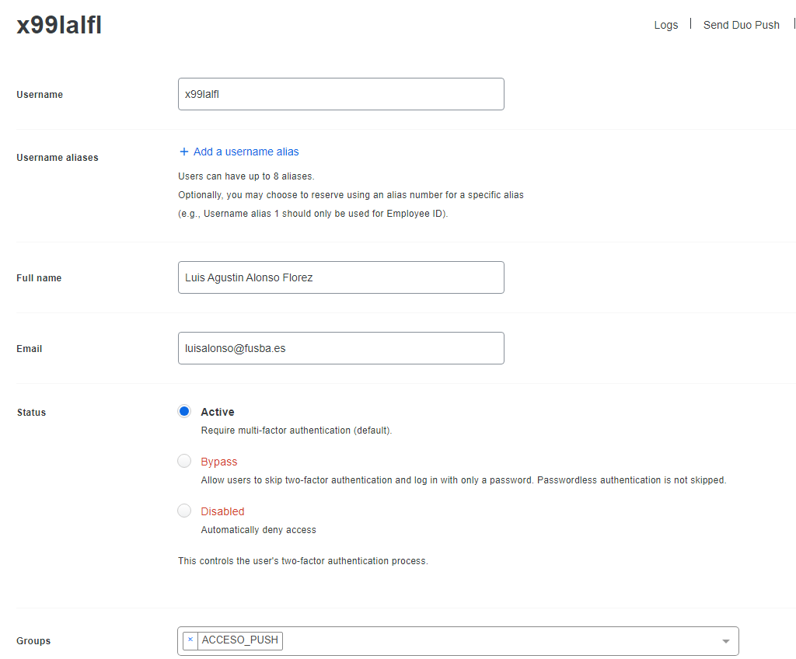
Pulsar sobre “Save Changes”
Más abajo pulsaremos sobre “Add Phone”:
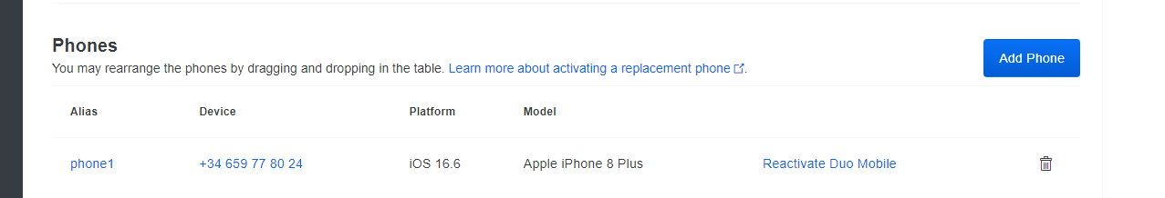
Agregaremos el nº del móvil y activaremos el DUO. Generaremos el código QR y lo enviaremos por email.
Una vez que el usuario lo reciba, se escaneará desde la app DUO MOBILE que habrá instalado antes en su móvil.
Si le damos a “Reactive Duo Mobile” podremos volver a enviar un código QR por email.

CONFIGURAR DUO PARA UN USUARIO CON LLAMADA A FIJO:

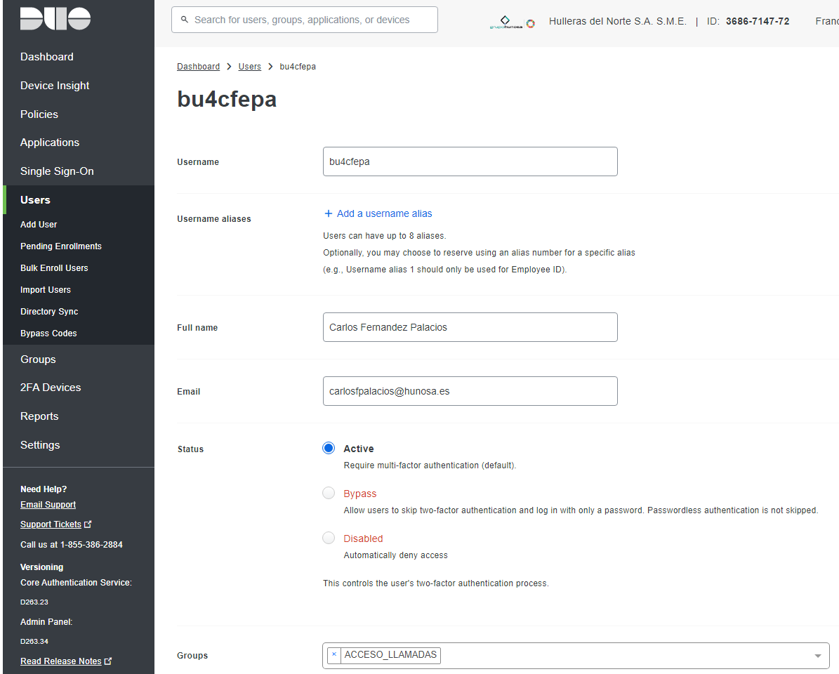
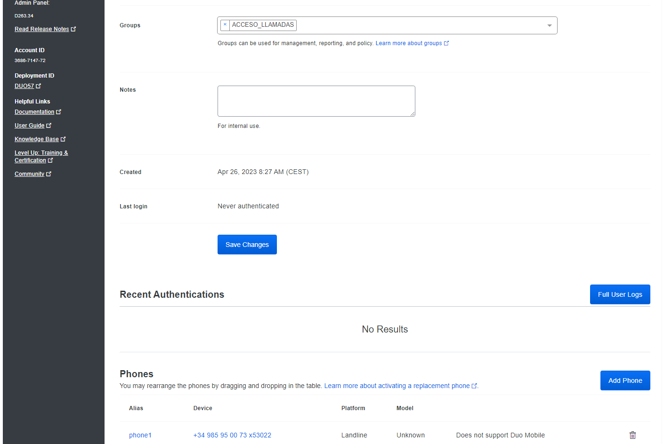
El tfno siempre será +34 985 95 00 73 y en extensión pondremos la del fijo donde duo hará la llamada.
Una vez configurado, cuando el usuario inicie sesión en un equipo y meta su contraseña y usuario, le saldrá una pantalla donde podrá escoger entre “Enter a passcode” y “call me”. Deberá pulsar sobre “call me” y a continuación le sonará la extensión que se configuró. Descolgará (no hace falta que oiga la locución que está en inglés), pulsará *900 y colgará. El sistema ya le debería dejar acceder.

Si es Google Authenticator:
Daremos de alta el usuario en el servidor de Google Authenticator. Para ello:
ssh hulleras@svrauth desde cmd

La pass está en el keepass (buscar equipo V2304)

sudo su (la misma pass que antes)

cd /opt

./añade_usuario.sh db4fhemo (ejemplo que genera el usuario db4fhemo)

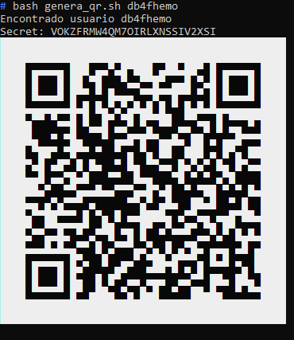

El script anterior, generará el código QR para el usuario y, automáticamente, lo enviará por email a la dirección “InformaticaSistemas@hunosa.es”. Una vez ahí, nosotros, lo reenviaremos al usuario en cuestión para que lo escanee desde la aplicación Google Authenticator que habrá instalado previamente.
Para que el usuario que estamos creando nuevo pueda acceder a citrix y escanear el código QR desde el Outlook, deberemos agregarlo al grupo “CTX_NS_2FA_SIN” y tendrá que instalar en el móvil la app “Google Authenticator”. De esta manera, una vez configurado el Outlook, ya le dejará escanearlo.

Tras ello, cerraremos sesión y antes de volver a entrar, lo agregaremos al grupo “CTX_NS_2FA_GOOGLEAUTH”.

SAP (alta y autorizaciones)

Dar de alta al usuario en SAP productivo y calidad, si así se solicita.
Para darle de alta en las autorizaciones que necesite para trabajar, nos deberán facilitar un usuario de referencia, si lo hubiera, y si no, los roles necesarios para desempeñar su trabajo. (Miguel)

Cuenta de correo y buzones compartidos

Dar de alta una cuenta de correo para este usuario. Habrá que diferenciar entre usuarios de Hunosa, externos y becarios.
Así mismo, nos podrán solicitar acceso a buzones compartidos (solo de acceso o con permisos de envío).

Rainbow

Dar de alta en Rainbow.

Equipo

Se tendrá que conocer si el usuario va a compartir equipo o es necesario instalarle uno, en cuyo caso es necesario conocer la ubicación y habrá que comprobar si existen tomas de red.

Teléfono fijo

El número del teléfono fijo tendrá que ser dado de alta en el Omnivista y actualizar el listín telefónico que está ubicado en el gestor.

Móvil

Si el usuario necesita un teléfono móvil se tendrá que dar de alta la línea según las necesidades que nos indiquen (voz o voz+datos).

Web de Hunosa Contigo

Para los usuarios Internos de Hunosa, se deberán de dar de alta en la web de Hunosa Contigo.

Gestor Documental

El acceso a los recursos básicos del gestor se dará por defecto y las necesidades de acceso a los diferentes procesos que se soliciten, deberán estar validados por el Jefe del Dpto. de Organización.

CMDB 105 y CMDB Gestión

Por una parte, se actualizará el inventario de todos los elementos (PM SAP) y, por otra, el historial de todos los accesos (usuario red, sap, accesos a equipos, accesos a internet,…) quedará reflejado en la herramienta SAP, asociado al número de personal, en el infotipo 105.

Cambio autorización responsable

Cristina, como Jefa del Departamento, tendrá una posición en la tarea según la cual autorizará o denegará el alta del usuario solicitado.

Correo electrónico de Bienvenida (sin preparar)

Se enviará un correo electrónico de Bienvenida al nuevo usuario (con copia al cliente) en el que se le explicará que se le ha dado de alta en el Sistema de Hunosa, su nombre de usuario y su correo electrónico (si lo tuviera).
También se le ha de informar de que ha de ponerse en contacto con el SAU una vez que inicie sesión por primera vez para que pueda finalizarse la gestión de Alta de Usuario proporcionándole una contraseña genérica que deberá cambiar al dar inicio a su sesión.
En este correo también se le informará del entorno del Gestor (hablarlo con Laura)
En el caso del personal interno, se añadirá un enlace al documento Deber de información interno (xxxxx en el gestor)

Primer inicio de sesión

El DIC facilitará al nuevo usuario sus credencial mediante llamada telefónica al SAU, la cual modificará tras el primer inicio de sesión.

